Тематический час
«Верные долгу и чести»

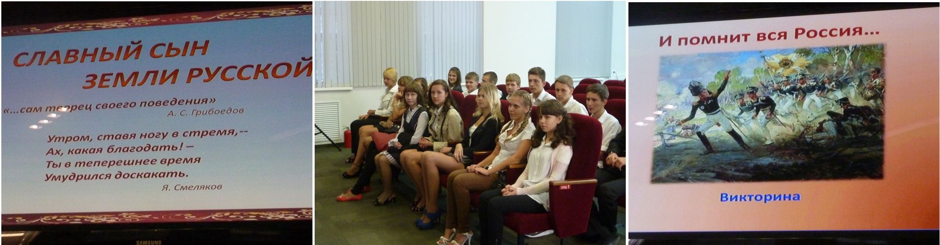
1-го сентября в День Знаний Центральная городская публичная библиотека имени А.П. Чехова радушно распахнула свои двери для учащихся старших классов школ нашего города. Наверное, очень символично в этот знаменательный день побывать в Храме мудрости и прикоснуться к знаниям, накопленным человечеством. Уже через несколько дней наша страна будет отмечать двухсотлетний юбилей Бородинского сражения, крупнейшего сражения Отечественной войны 1812 года, поэтому тема разговора с молодыми таганрожцами в этот день была выбрана не случайна. «Верные долгу и чести», так называлась встреча заведующего Центром культурных программ нашей библиотеки Сербиной Оксаны со старшеклассниками гимназии № 2 имени А.П. Чехова. Отечественная война 1812 года – одна из героических страниц российской истории, всколыхнула весь русский народ – от генерала до крестьянина – и показала, на какие великие подвиги он способен. На весь мир прогремела ратная слава М. И. Кутузова, П. И. Багратиона, Н. Н. Раевского, М. И. Платова, Д. В. Давыдова, Н. А. Дуровой, М. Б. Барклай-де-Толли и других героев, защищавших свободу и независимость Отечества. Рассказ о многих из них звучал в этот день в конференц-зале библиотеки. Отвечая на непростые вопросы викторины об Отечественной войне 1812 года в финале встречи, ребята показали отличные знания по истории Государства Российского. Эта встреча сотрудников библиотеки и гимназистов открыла цикл мероприятий ЦГПБ имени А.П. Чехова, посвященных Победе в войне 1812 года и стала ярким примером памяти о Подвиге наших соотечественников, который достоин самого искреннего уважения и высокого почитания.

